Power Method

* **Programming Language:** python
* **Libraries:** Numpy
* **User Interface:** Done

**Matrix Input:**

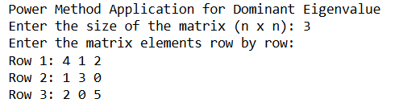

**Initial Vector Selection:**

* Menggunakan default vector (1)

**Implement the Power Method:**

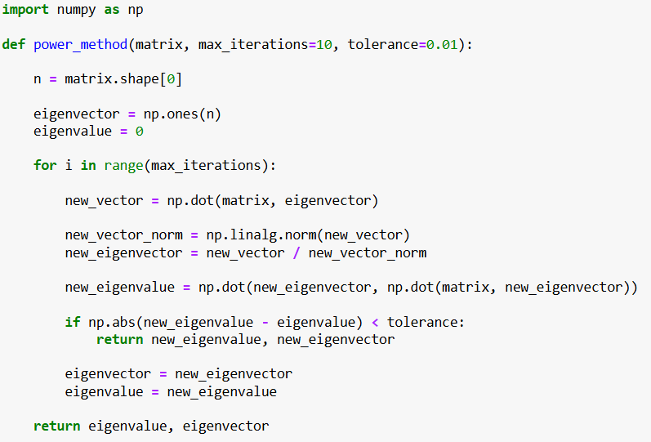

* Create a function that performs the following steps:
* Multiply the matrix 𝐴 by the current eigenvector 𝑥.



Pada codingan:

new_vector = np.dot(matrix, eigenvector)

Matriks A di multiply dengan eigenvector x

* Normalize the resulting vector.



Pada codingan:

new_vector_norm = np.linalg.norm(new_vector)

new_eigenvector = new_vector / new_vector_norm

Fungsi np.linalg.norm(new_vector) menghitung panjang dari vektor baru. Kemudian, vektor tersebut dibagi dengan norm dari vector baru untuk membuatnya menjadi vektor dengan panjang 1.

* Calculate the dominant eigenvalue as the ratio of the new vector's components.



Pada kodingan:

new_eigenvalue = np.dot(new_eigenvector, np.dot(matrix, new_eigenvector))

eigenvalue dapat dihitung menggunakan hasil kali matriks A dengan eigenvektor, kemudian mengambil hasil dot product dengan eigenvektor itu sendiri.

* Repeat the process until the change in the eigenvalue is below a specified tolerance level or a maximum number of iterations is reached.

Done

**Testing:**

**Valid:**

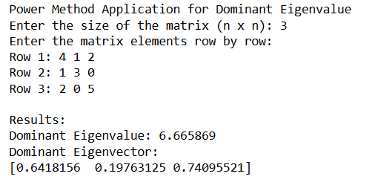

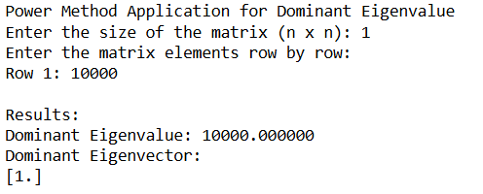

**Tidak Valid:**

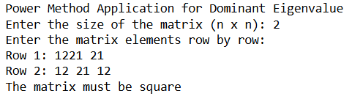

**Documentation:**

* **Fungsi power_method (kalkulasi matriks)**

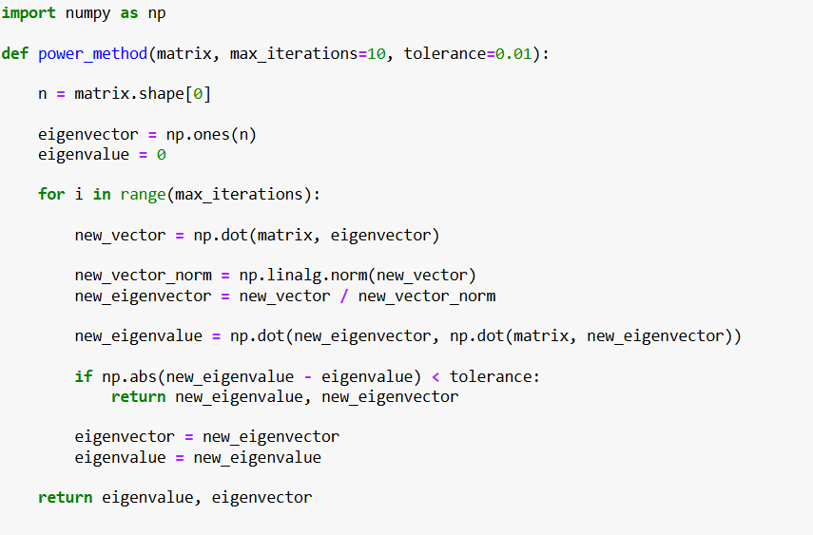

**Fungsi:** mengkalkulasi matriks yang sudah kita input

**Tujuan:** memberi jawaban akhir.

**Langkah**: kita menggunakan initial vector default yaitu 1, lalu matriks akan di proses sampai iterasi maksimal(10) yang berisi

1. Menghitung hasil kali matriks dengan eigenvektor
2. Menghitung panjang dari vektor baru. Kemudian, vektor tersebut dibagi dengan norm dari vector baru untuk membuatnya menjadi vektor dengan panjang 1 atau yang disebut normalization.
3. Menghitung eigenvalue dominan dengan rumus

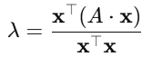

Pada codingan :

new_eigenvalue = np.dot(new_eigenvector, np.dot(matrix, new_eigenvector))

1. Pengecekan konvergen sesuai dengan toleransi yang ditentukan (0.01), jika hasil eigen value yang baru sudah mencapai toleransi atau sudah mencapai iterasi maksimal maka coding akan berhenti dan mengambil eigen value terakhir.

Pada Codingan:

if np.abs(new_eigenvalue - eigenvalue) < tolerance:

return new_eigenvalue, new_eigenvector

* **Fungsi main():**

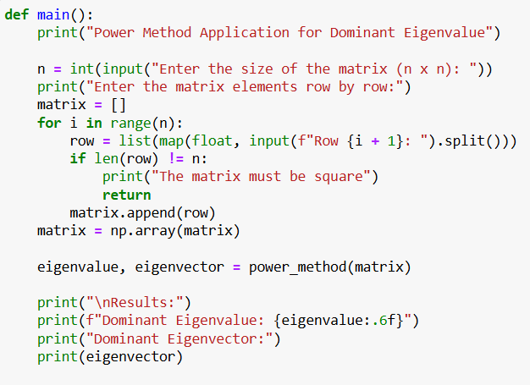

**Fungsi:** Memberikan input dan output.

**Tujuan:** Untuk memberikan output berupa kata kata untuk menginput dan jawaban dari power method dan untuk menginput matriks yang ingin di kalkulasikan.

**Langkah:** Berikan sebuah output soal untuk memberi tahu user apa yang harus di input lalu gunakan input agar user dapat menginput ukuran matriks beserta isinya, lalu melakukan validasi jika matriks yang diinput adalah matriks n x n (simetri), jika semua sudah benar maka matriks tersbut akan dimasukkan ke dalam fungsi Power_method yang sudah dijelaskan sebelumnya lalu akan dikalkulasikan dan akan dioutput jawabannya.

* **Fungsi pemanggilan**



**Fungsi:** Memanggil fungsi main()

**Tujuan:** Untuk menginialisasikan semua fungsi yang sudah dibuat

**Langkah:** Jika di run, maka akan muncul sebuah output yang akan diisi oleh user sesuai yang diminta berdasarkan fungsi-fungsi sebelumnya(main dan power_method).

**Deliverables**

* Source code of the application.

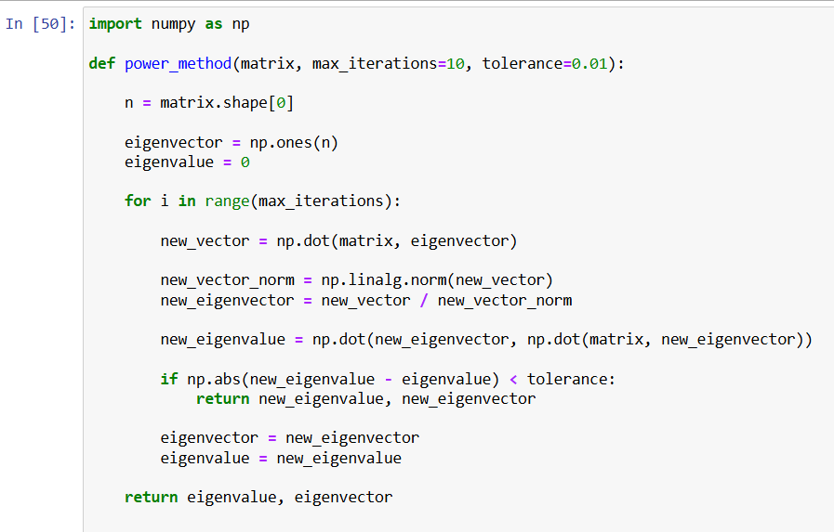

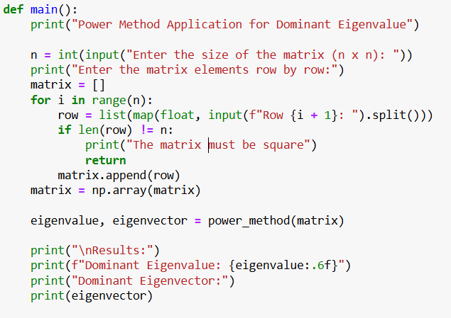



* Documentation for users and developers.

**Import library**

Import numpy yang dinamai menjadi np

* Fungsi Power_method merupakan perhitungan semua matriks yang ingin kita hitung berdasarkan power method.

**Fungsi:** menghitung nilai eigen dominan dan vektoreigen dari matriks input menggunakan power method. Fungsi ini melakukan iterasi sebanyak maksimal yang ditentukan (10) atau sampai perbedaan antara nilai eigen berturut-turut lebih kecil dari toleransi yang ditentukan (0.01).

* Fungsi Main merupakan sebuah output kata kata agar user mengetahui apa yang harus dilakukan dan akan menginput matriks sesuai ketentuan.

**Fungsi:** memberikan output dan input sesuai keinginan dan memberikan validasi jika matriks tersbut adalah matriks simetri (n x n).

Langkah-langkah penggunaan



Diberikan output yang bias diinput oleh user, pertama masukan ukuran matriks

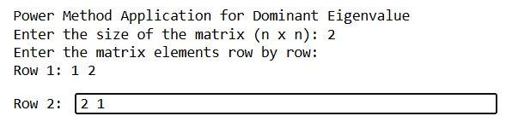

Lalu akan diberikan output berupa isi dari matriks yang harus sesuai dengan ukurannya

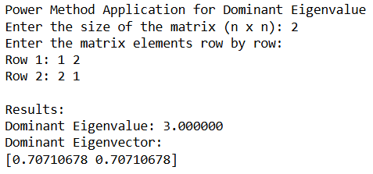

Hasilnya akan muncul sesuai maksimal iterasi dan toleransi yang sudah ditentukan.

* Test cases and results.



